Hurtownia okularów przeciwsłonecznych - na co warto zwrócić uwagę przy wyborze?
Nie wiesz jak wybrać hurtownie okularów przeciwsłonecznych czy też okularów do czytania lub sportowych? Sprawdź nasze porady, zawarte w artykule.

Okulary - dodatek do stylizacji i nie tylko

Komponując codzienne stylizacje oraz te na specjalne okazje, zwracamy uwagę nie tylko na poszczególne elementy garderoby ale także na modowe dodatki, które dopełniają styl oraz wyrażają nasze udobowania do trendów. Do najpopularniejszych akcesorii należy oczywiście obuwie ale także torby czy plecaki oraz okulary. Te ostatnie osoby posiadające problemy ze wzrokiem, muszą nosić codziennie. Niemniej jednak obecnie okulary korekcyjne dostępne są w tak wielu wariacjach, iż mało kto decyduje się na alternatywę dla nich jaką są soczewki. Hurtownia okularów przeciwsłonecznych Brandex zwraca również uwagę na fakt, iż okulary przeciwsłoneczne to również produkt całoroczny, który chroni nasze oczy przed szkodliwym działaniem promieniowania UV zarówno zimą jak i latem.

Hurtownia okularów przeciwsłonecznych

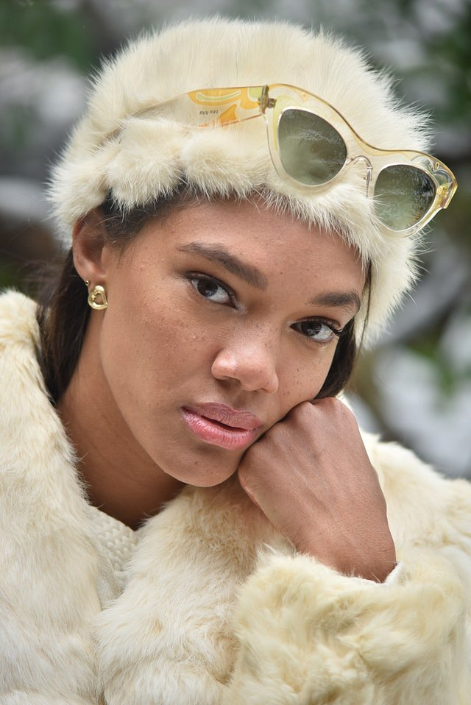
Decydując się na poszerzenie oferty naszego salonu optycznego czy butiku o okulary przeciwsłoneczne, naszym obowiązkiem jest wybranie odpowiedniego dostawcy towarów, w tym wypadku hurtownii okularów przeciwsłonecznych. Radzimy, by zdecydować się na rozpoczęcie współpracy z firmą, która od wielu lat jest obecna na rynku. Ważne także by hurtownia oferowała zarówno linię produktów klasycznych jak i designerskich, zgodnych z mikrotrendami, która zawoli klientów, którzy lubią bawić się modą.

